Новиков Я.В. Школа Eltex. Модуль 4, ЛР1.

1) Установить и настроить эмулятор GNS3
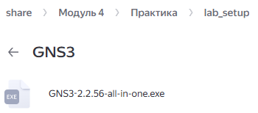
Рисунок 1 – Файл для установки GNS3 на Windows

Устанавливаем файл, показанный на рисунке 1, и с его помощью выполняем установку GNS3. При первом подключении было выполнено подключение к серверу (за кадром). Запущенная GNS3 на сервере с созданным проектом представлена ниже (см. рис. 2).
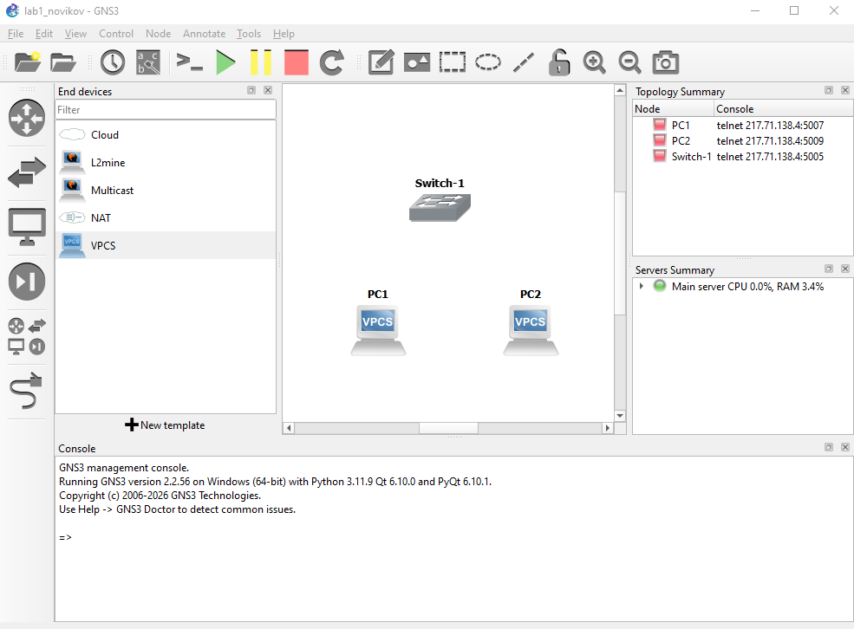
Рисунок 2 – Вид запущенного GNS3

2) Создать простейшую сеть, состоящую из 1 коммутатора и 2 компьютеров, назначить им произвольные ip адреса из одной сети
Для начала добавим все необходимые элементы и соединим их (см. рис. 3).
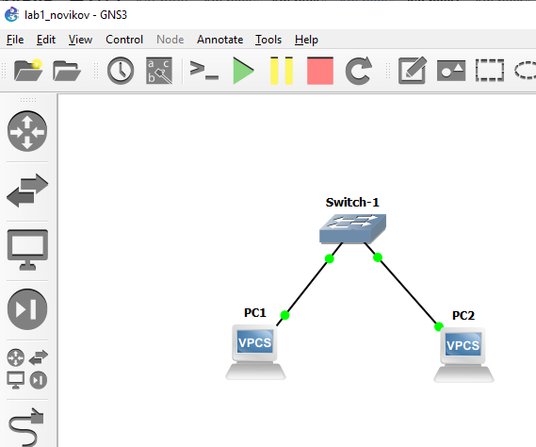
Рисунок 3 – Добавленные элементы для сети в п.2

Далее назначим хостам произвольные адреса из одной сети (см. рис. 4-5):
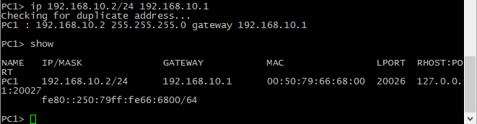
Рисунок 4 – Задание ip-адреса у первого хоста

Ниже текстовый вариант настройки ip-адреса первого хоста.
PC1> ip 192.168.10.2/24 192.168.10.1
Checking for duplicate address...
PC1 : 192.168.10.2 255.255.255.0 gateway 192.168.10.1

PC1> show

NAME IP/MASK GATEWAY MAC LPORT RHOST:PORT
PC1 192.168.10.2/24 192.168.10.1 00:50:79:66:68:00 20026 127.0.0.1:20027
fe80::250:79ff:fe66:6800/64

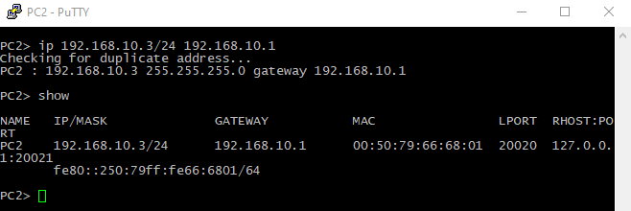
Рисунок 5 – Задание ip-адреса второму хосту

Ниже текстовый вариант настройки ip-адреса второго хоста:
PC2> ip 192.168.10.3/24 192.168.10.1
Checking for duplicate address...
PC2 : 192.168.10.3 255.255.255.0 gateway 192.168.10.1

PC2> show

NAME IP/MASK GATEWAY MAC LPORT RHOST:PORT
PC2 192.168.10.3/24 192.168.10.1 00:50:79:66:68:01 20020 127.0.0.1:20021
fe80::250:79ff:fe66:6801/64

3) Запустить симуляцию, выполнить команду ping с одного из компьютеров, используя ip адрес второго компьютера
Теперь попробуем пропинговать хосты: сначала с первого на второй (см. рис. 6), потом со второго на первый (см. рис. 7).
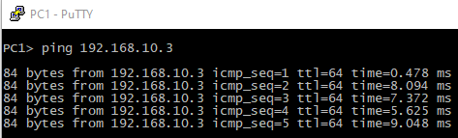
Рисунок 6 – Пинг второго хоста с первого

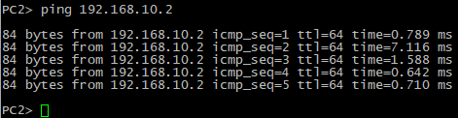
Рисунок 7 – Пинг первого хоста со второго

Как видно из рисунков 6 и 7, хосты успешно пингуют друг друга.

4) Перехватить трафик протокола arp на всех линках(nb!), задокументировать и проанализировать заголовки пакетов в программе Wireshark, для фильтрации трафика, относящегося к указанному протоколу использовать фильтры Wireshark

Начнём с захвата трафика ПК1-Коммутатор (см. рис. 8-).
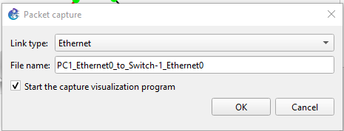
Рисунок 8 – Начало захвата трафика на линке ПК1-Коммутатор
Было захвачено два кадра с протоколом ARP(см. рис. 9).
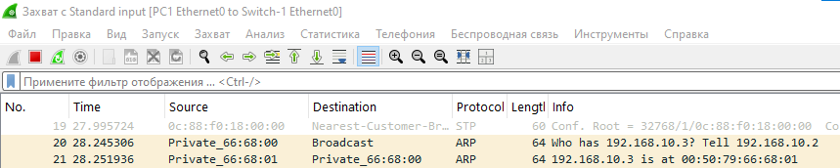
Рисунок 9 – Перехваченные кадры ARP для ПК1-Коммутатор

Рассмотрим содержимое каждого из них более подробно.
Содержимое первого ARP кадра (№20):
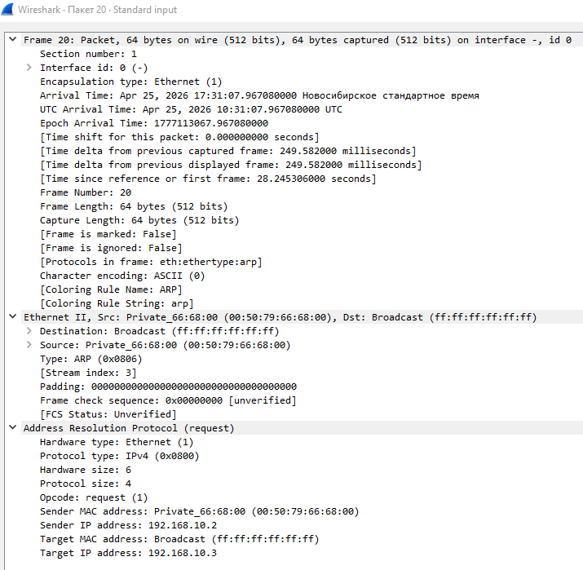
Рисунок 10 – Содержимое первого кадра ARP (№20)

На основании содержимого данного пакета можно заключить следующее:
Раз данный кадр был захвачен после выполнения команды ping, значит первый хост хочет узнать MAC-адрес хоста, ip которого он пингует. Тип: request (Opcode: request (1)), т.е. запрос. Адрес назначения 192.168.10.3, что соответствует IP-адресу второго хоста. IP и MAC адрес отправителя указаны, однако для получателя указан только IP-адрес, вместо MAC-адреса указаны ff:ff:ff:ff:ff:ff, т.е. он ему пока неизвестен. Таким образом это запрос на получения MAC-адреса, соответствующего ip-адресу 192.168.10.3, который пинговался.
Теперь рассмотрим второй кадр:
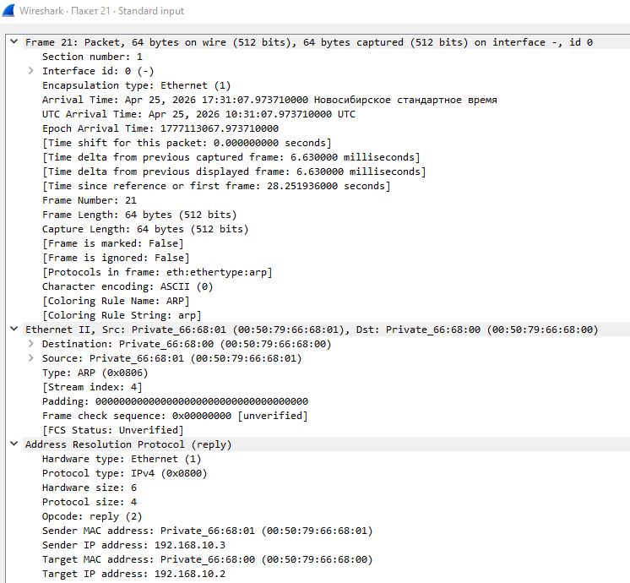
Рисунок 11 – Содержимое второго кадра ARP (№21)

Данный кадр пришёл сразу после прошлого пакета. Тип кадра: reply (Oncode: reply (2)), т.е. ответ на запрос, который мы рассмотрели ранее. Тип кадра указан как ARP, отправил его хост с IP 192.168.10.3, который и пинговался. В этот раз заполнен как его MAC-адрес, так и MAC-адрес первого хоста, с которого шёл запрос (этот кадр и был отправлен ему). Суммируя, второй хост отправил первому информацию о своём MAC-адресе.

Теперь рассмотрим захват кадров на линке ПК2-Коммутатор (см. рис. 12).
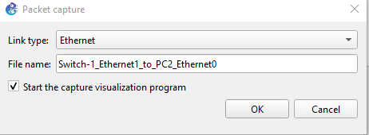
Рисунок 12 – Начала захвата трафика ПК2-Коммутатор

Теперь рассмотрим эти два кадра с перспективы второго хоста. Содержимое первого кадра ARP на втором линке представлено на рисунке 13.
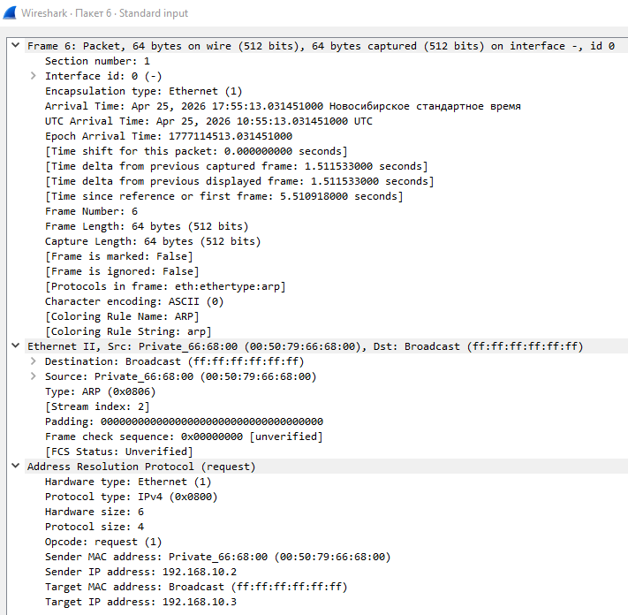
Рисунок 13 – Содержимое первого ARP кадра на втором линке (№6)

На основании рисунка 13 можно заключить следующее: был получен кадр ARP с хоста 192.168.10.2. Так как текущий IP-адрес второго хоста совпадает с целью (target), этот кадр был им получен. Остальное аналогично описанию с прошлого линка.

Теперь ответ (см. рис. 14):
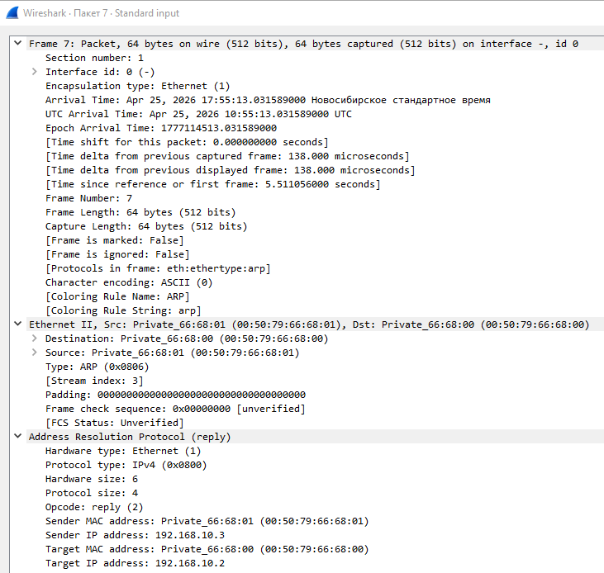
Рисунок 14 – Второй ARP кадр на втором линке (№7)

В целом его содержимое уже было рассмотрено на первом линке, так как именно туда он и дошёл. Не вижу, что можно добавить.

5) Создать простейшую сеть, состоящую из 1 маршрутизатора и 2 компьютеров, назначить им произвольные ip адреса из разных сетей

Был создан новый проект с новой структурой сети (см. рис. 15).
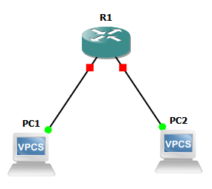
Рисунок 15 – Новая структура сети

Настройка IP-адреса PC1:
PC1> ip 192.168.1.2/24 192.168.1.1
Checking for duplicate address...
PC1 : 192.168.1.2 255.255.255.0 gateway 192.168.1.1

Настройка интерфейса на маршрутизаторе:
R1#conf t
Enter configuration commands, one per line. End with CNTL/Z.
R1(config)#?
Configure commands:
aaa Authentication, Authorization and Accounting.
aal2-profile Configure AAL2 profile
access-list Add an access list entry
alarm-interface Configure a specific Alarm Interface Card
alias Create command alias
alps Configure Airline Protocol Support
appletalk Appletalk global configuration commands
application Define application
arap Appletalk Remote Access Protocol
archive Archive the configuration
arp Set a static ARP entry
async-bootp Modify system bootp parameters
backhaul-session-manager Configure Backhaul Session Manager
banner Define a login banner
bba-group Configure BBA Group
boot Modify system boot parameters
bridge Bridge Group.
bstun BSTUN global configuration commands
buffers Adjust system buffer pool parameters
busy-message Display message when connection to host fails
call Configure Call parameters
call-history-mib Define call history mib parameters
call-manager-fallback SRST for Cisco Call Manager fallback. For Call

R1(config)#int ethernet2/0
R1(config-if)#ip add
R1(config-if)#ip address 192.168.1.1 255.255.255.0
R1(config-if)#no shutd
R1(config-if)#no shutdown
R1(config-if)#en
*Mar 1 00:08:49.187: %LINK-3-UPDOWN: Interface Ethernet2/0, changed state to up
*Mar 1 00:08:50.187: %LINEPROTO-5-UPDOWN: Line protocol on Interface Ethernet2/0, changed state to up
R1(config-if)#end
R1#
*Mar 1 00:09:02.783: %SYS-5-CONFIG_I: Configured from console by console
R1#

Проверим, может ли PC1 достучаться до маршрутизатора (см. рис. 16):
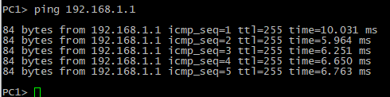
Рисунок 16 – PC1 пингует свой шлюз

Повторим аналогичное, но уже для PC2:
PC2> ip 192.168.2.2/24 192.168.2.1
Checking for duplicate address...
PC2 : 192.168.2.2 255.255.255.0 gateway 192.168.2.1

Теперь настройка интерфейса на маршрутизаторе:
R1#conf t
Enter configuration commands, one per line. End with CNTL/Z.
R1(config)#int ethernet2/1
R1(config-if)#ip addr
R1(config-if)#ip address 192.168.2.1 255.255.255.0
R1(config-if)#no shut
R1(config-if)#no shutdown
R1(config-if)#
*Mar 1 00:14:30.663: %LINK-3-UPDOWN: Interface Ethernet2/1, changed state to up
*Mar 1 00:14:31.663: %LINEPROTO-5-UPDOWN: Line protocol on Interface Ethernet2/1, changed state to up
R1(config-if)#end
R1#
*Mar 1 00:14:41.891: %SYS-5-CONFIG_I: Configured from console by console
Проверим, может ли PC2 достучаться до маршрутизатора (см. рис. 17):
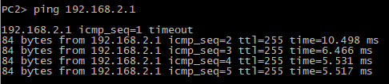
Рисунок 17 – PC2 пингует свой шлюз

6) Запустить симуляцию, выполнить команду ping с одного из компьютеров, используя ip адрес второго компьютера

Теперь попробует пропинговать PC2(192.168.2.2) с PC1(192.168.1.2):
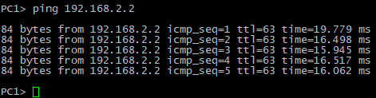
Рисунок 18 – Пинг PC2 из PC1 с использованием маршрутизатора

7) Перехватить трафик протокола arp и icmp на всех линках(nb!), задокументировать и проанализировать заголовки пакетов в программе Wireshark, для фильтрации трафика, относящегося к указанному протоколу использовать фильтры Wireshark

Аналогично с п.4, начнём захват обоих линков и повторно выполним пинг PC2 с PC1. В результате был пойман следующий сетевой трафик (см. рис. 19-20).
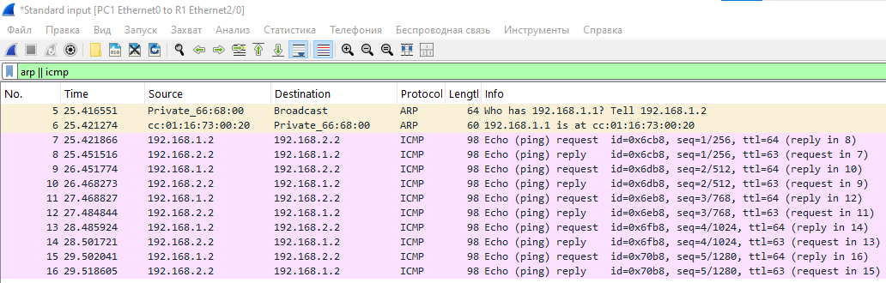
Рисунок 19 – Пойманный трафик на PC1-Router
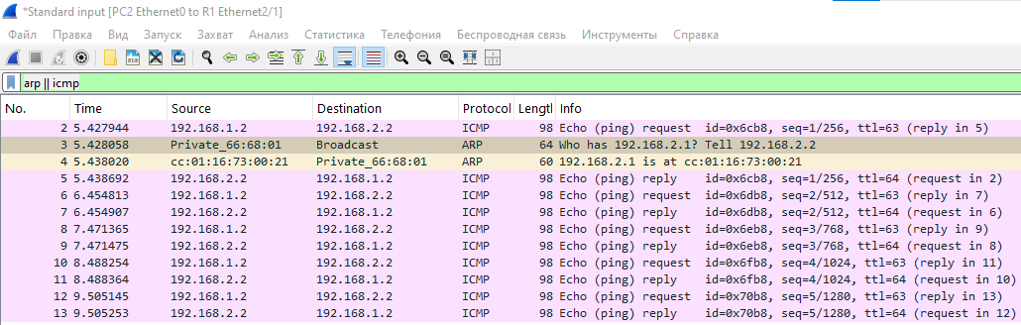
Рисунок 20 – Пойманный трафик на PC2-Router

Начнём с ARP кадров (см. рис. 21-22):
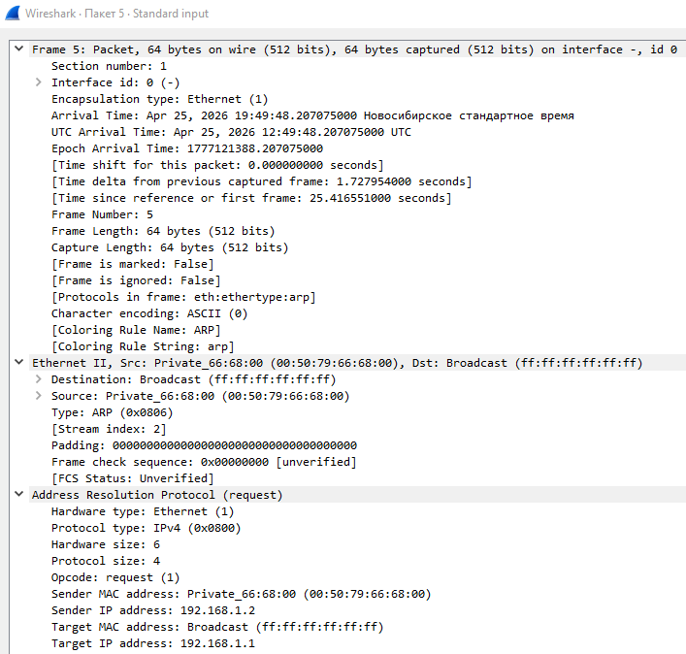
Рисунок 21 – ARP-запрос на линке PC1-Router

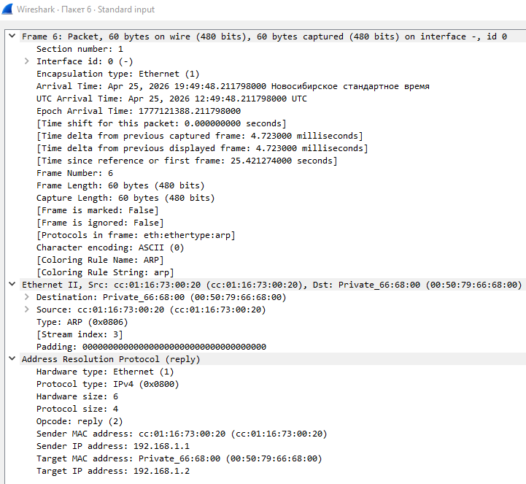
Рисунок 22 - ARP-ответ на линке PC1-Router

Общая структура ARP-фреймов была рассмотрена достаточно подробно в п.4 данной работы. В данном случае стоит лишь уточнить, что ARP-кадрами обмениваются не PC1 с PC2, а PC1 и один из интерфейсов маршрутизатора.

Теперь ICMP пакеты (см. рис. 23-24).
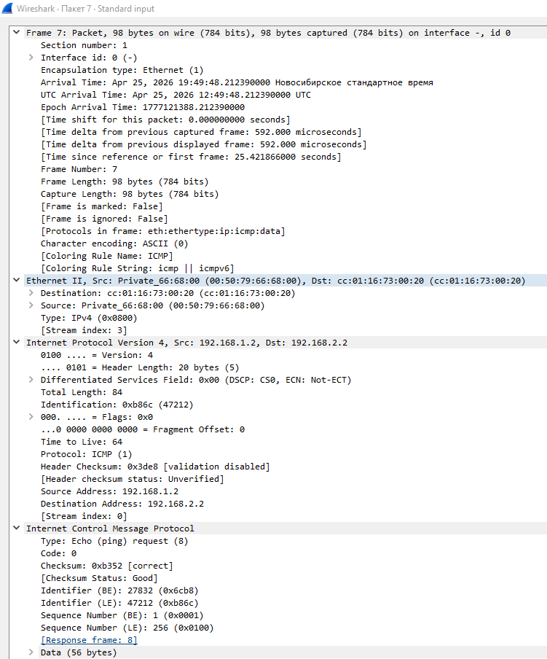
Рисунок 23 - ICMP-запрос на линке PC1-Router

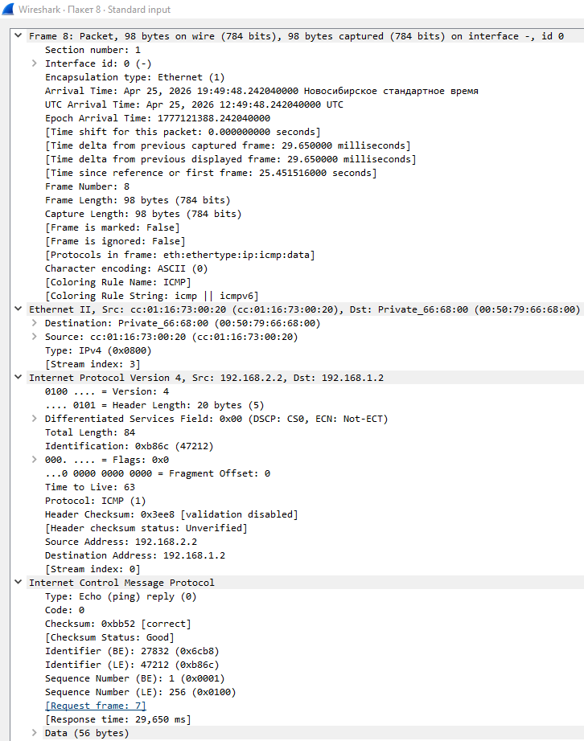
Рисунок 24 - ICMP-ответ на линке PC1-Router

Рассмотрим заголовки ICMP пакетов. Как на 23, так и на 24 рисунке в поле «Protocol» указан ICMP, что указывает на то, что это ICMP пакеты. IP-адреса отправителя и получателя на рисунке 24 инвертированы в сравнении с рис. 23 (как ни странно, запрос приходит от первого хоста ко второму, ответ от второго к первому). Здесь нас больше интересуют MAC-адреса источника и назначения. Если мы сравним их с теми, что были в ARP-кадрах, то заметим, что эти MAC-адреса соответствуют первому хосту и одному из интерфейсов маршрутизатора. MAC-адреса второго хоста здесь нет, так как при прохождении пакета через интерфейс маршрутизатора, его MAC адрес меняется на значение оного, а IP остаётся прежним. Судя по полю «Type» в разделе «Internet Control Message Protocol» можно точно определить, каким образом был отправлен данный пакет (ping request и ping reply соответственно).

Теперь перейдём к ARP-кадрам на линке PC2-Router:
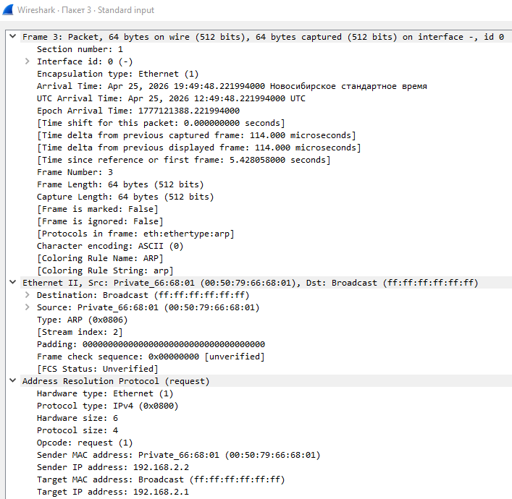
Рисунок 25 - ARP-запрос на линке PC2-Router

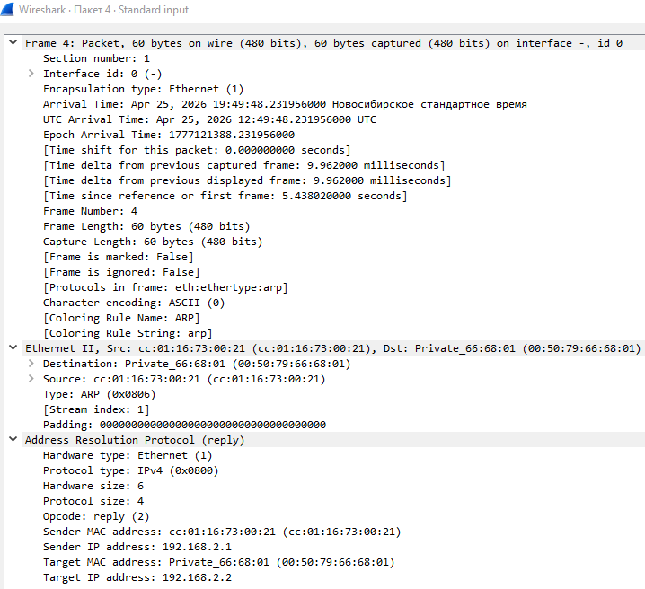
Рисунок 26 - ARP-ответ на линке PC2-Router

Основные моменты аналогичны тем, что были рассмотрены ранее в этом пункте для ARP-кадров другого линка. В данном случае фигурируют MAC-адреса второго хоста (PC2) и второго интерфейса маршрутизатора.

Далее ICMP пакеты (см. рис. 27-28).
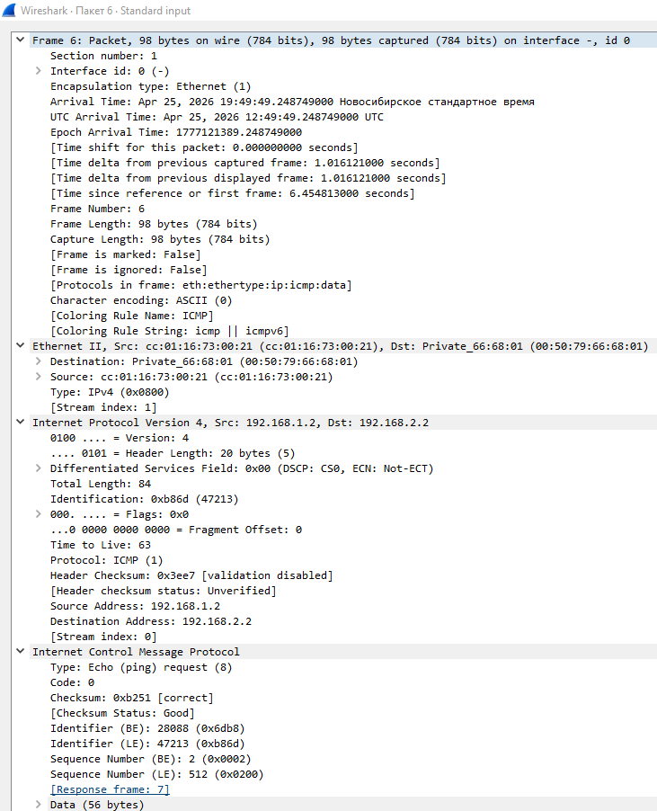
Рисунок 27 – ICMP-запрос на линке PC2-Router

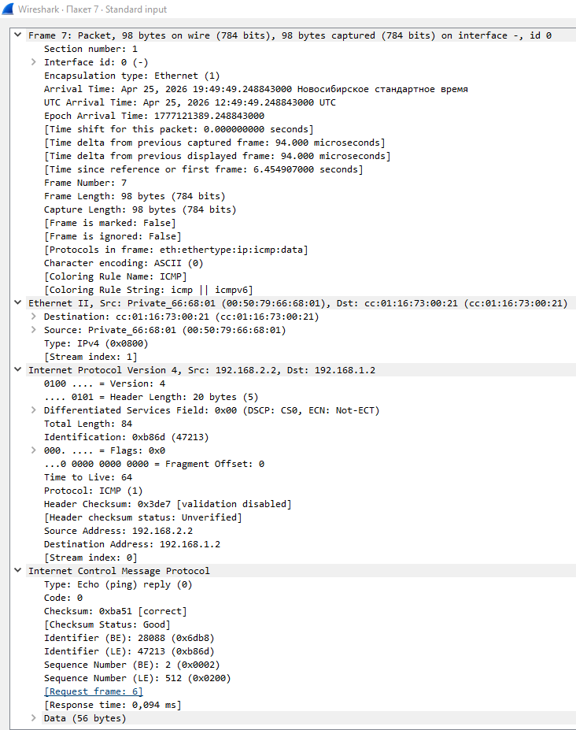
Рисунок 28 – ICMP-ответ на линке PC2-Router

В данном случае содержимое ICMP пакетов практически аналогично тем, что были рассмотрены ранее в этом пункте для первого линка. В данном случае MAC-адреса изменены на те, что соответствуют второму хосту и второму интерфейсу маршрутизатора, к которому второй хост и подключен. Причина изменения MAC-адресов также описана ранее при описании ICMP-пакетов на первом линке, повторяться не стану.

